Строение и жизнедеятельность растительной клетки
Вариант 1
1. в старых клетках хорошо заметны:
а) ядро б) хромосомы в) оболочка г) вакуоль
2. какие структуры хорошо видны на рисунке?
а) хлоропласты  б) хромосомы  в) ядро  г) вакуоль | 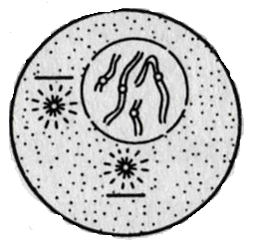
3. какие процессы в клетках клубня картофеля происходят при его варке?
а) заполнение межклетников водой
б) разрушение хромосом
в) образование межклеточного вещества
г) разрушение межклеточного вещества
4. молодая клетка отличается от старой тем, что:
а) в ней одна большая вакуоль, ядро прилегает к клеточной оболочке
б) в ней одна большая вакуоль, ядро в центре
в) в ней несколько маленьких вакуолей, ядро в центре
г) в ней несколько маленьких вакуолей, ядро прилегает к клеточной оболочке
5. дайте определения терминам:
Хлорофилл - … пигменты - …
6. чем молодая клетка отличается от старой?

Строение и жизнедеятельность растительной клетки
Вариант 2
1. красящие вещества растительной клетки называются:
а) целлюлоза б) клеточный сок в) цитоплазма г) пигменты
2. какой процесс изображен на рисунке?
а) рост клетки
б) дыхание
в) деление ядра
г) деление цитоплазмы

3. какие процессы в клетках плодов арбуза происходят при созревании?
а) заполнение межклетников водой
б) разрушение хромосом
в) разрушение межклеточного вещества
г) образование межклеточного вещества
4. при делении растительной клетки в ядре можно наблюдать следующее:
а) хорошо заметны хромосомы, расхождение частей хромосом
б) хорошо заметны хромосомы, беспорядочное распределение
в) плохо заметны хромосомы, расхождение частей хромосом
г) ядро делится пополам
5. дайте определения терминам:
Хлоропласт - … хромосомы - …
6. докажите, что растительная клетка – живая структура.

Ткани
1. к какой группе тканей относится кожица листа?
а) покровным б) образовательным в) механическим г) проводящим
2. как называется ткань, клетки которой имеют крупное ядро, тонкую оболочку и небольшие размеры?
а) покровная б) образовательная в) механическая г) проводящая
3. какая особенность строения клеток покровной ткани обеспечивает ее защитную функцию?
а) вытянутая форма, отсутствие ядра
б) наличие ядра, тонкая оболочка
в) плотное расположение клеток, утолщенные оболочки
г) плотное расположение клеток, тонкие оболочки
4. какой признак НЕ характерен для клеток проводящей ткани?
а) живые клетки б) мертвые клетки в) крупное ядро г) вытянутая форма
5. дайте определение термину: ткань - …
6. Найдите соответствие между типом тканей и их функциями
Тип тканей | Функции
а) покровные | 1. образование питательных веществ
б) проводящие | 2. синтез веществ
в) образовательные | 3. рост органов растения
 | 4. обеспечение прочности растения
 | 5. передвижение веществ
 | 6. защитная

Ткани
1. к какой группе тканей относится кожица листа?
а) покровным б) образовательным в) механическим г) проводящим
2. как называется ткань, клетки которой имеют крупное ядро, тонкую оболочку и небольшие размеры?
а) покровная б) образовательная в) механическая г) проводящая
3. какая особенность строения клеток покровной ткани обеспечивает ее защитную функцию?
а) вытянутая форма, отсутствие ядра
б) наличие ядра, тонкая оболочка
в) плотное расположение клеток, утолщенные оболочки
г) плотное расположение клеток, тонкие оболочки
4. какой признак НЕ характерен для клеток проводящей ткани?
а) живые клетки б) мертвые клетки в) крупное ядро г) вытянутая форма
5. дайте определение термину: ткань - …
6. Найдите соответствие между типом тканей и их функциями
Тип тканей | Функции
а) покровные | 1. образование питательных веществ
б) проводящие | 2. синтез веществ
в) образовательные | 3. рост органов растения
 | 4. обеспечение прочности растения
 | 5. передвижение веществ
 | 6. защитная

Бактерии
1. в пищевой промышленности для получения простокваши используют:
а) болезнетворные бактерии б) бактерии гниения
в) клубеньковые бактерии г) молочнокислые бактерии
2. состояние бактерий при неблагоприятных условиях называют:
а) спорой б) цианобактерией в) цитоплазмой г) спириллой
3. какой признак НЕ характерен для бактерий:
а) образование спор б) наличие ядра
в) деление клеток г) поглощение кислорода
4. симбиоз с бобовыми растениями образуют следующие бактерии:
а) болезнетворные б) гниения в) клубеньковые г) молочнокислые
5. дайте определение терминам:
Сапротрофы - … паразиты - …
6. найдите соответствие между группой бактерий и соответствующими признаками
Группа бактерий | Характерные признаки
а) болезнетворные | 1) сапротрофы
б) молочнокислые | 2) паразиты
 | 3) возбудители заболеваний
 | 4) наличие ядерного вещества
 | 5) получение продуктов питания
 | 6) наличие ядра
7. сравните бактериальную и растительную клетки.

Бактерии
1. в пищевой промышленности для получения простокваши используют:
а) болезнетворные бактерии б) бактерии гниения
в) клубеньковые бактерии г) молочнокислые бактерии
2. состояние бактерий при неблагоприятных условиях называют:
а) спорой б) цианобактерией в) цитоплазмой г) спириллой
3. какой признак НЕ характерен для бактерий:
а) образование спор б) наличие ядра
в) деление клеток г) поглощение кислорода
4. симбиоз с бобовыми растениями образуют следующие бактерии:
а) болезнетворные б) гниения в) клубеньковые г) молочнокислые
5. дайте определение терминам:
Сапротрофы - … паразиты - …
6. найдите соответствие между группой бактерий и соответствующими признаками
Группа бактерий | Характерные признаки
а) болезнетворные | 1) сапротрофы
б) молочнокислые | 2) паразиты
 | 3) возбудители заболеваний
 | 4) наличие ядерного вещества
 | 5) получение продуктов питания
 | 6) наличие ядра
7. сравните бактериальную и растительную клетки.

Грибы
Вариант 1
1. какой гриб изображен на рисунке?
а) белый гриб  б) мухомор  в) пеницилл  г) шампиньон | 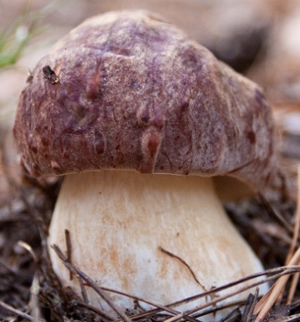

2. плесневый гриб мукор – это пример организма:
а) паразитического б) разрушителя органических веществ
в) производителя органических веществ г) симбиотического
3. для питания грибы – сапрофит, например белый гриб, используют:
а) азот воздуха б) углекислый газ и кислород
в) готовые органические вещества г) продукты гниения
4. клетка гриба в отличие от клетки растений НЕ имеет:
а) оболочки б) ядра в) хлоропластов г) цитоплазмы
5. дайте определение терминам:
Сапрофиты - … трубчатые грибы - …

6. найдите соответствие между группой грибов и особенностями их строения:
Группа грибов | Особенности строения
а) шляпочные грибы | 1) тело состоит из грибницы и плодового тела
б) плесневые грибы | 2) наличие корней
 | 3) плодовое тело имеет ножку и шляпку
 | 4) плодовое тело в форме головки или кисти
 | 5) спора – стадия размножения и расселения
 | 6) плодовое тело в форме копытца
 | 7) наличие плодов и семян

7. объясните, что произойдет в жизнедеятельности гриба, если повредить грибницу?

Грибы
Вариант 2
1. какой гриб изображен на рисунке?
а) белый гриб  б) мухомор  в) пеницилл  г) шампиньон | 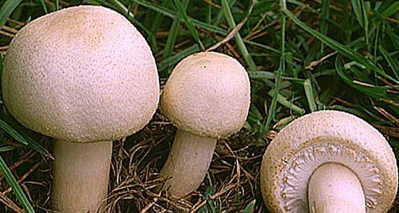

2. грибы, в отличие от растений:
а) имеют клеточное строение б) быстро растут
в) встречаются и одноклеточные, и многоклеточные г) не содержат хлоропластов
3. грибы, по сравнению с бактериями имеют более высокий уровень организации, т.к.:
а) питаются готовыми органическими веществами
б) их моно встретить в разных средах обитания
в) они выполняют роль разрушителей органического вещества в природе
г) их клетки имеют оформленное ядро
4. споры грибов в отличие от спор бактерий:
а) выполняют функцию размножения и расселения
б) служат приспособлением к перенесению неблагоприятных условий
в) представляют собой часть организма гриба
г) представляют собой половые клетки
5. дайте определения терминам:
Симбиоз - … пластинчатые грибы - …

6. найдите соответствие между названиями грибов и особенностями их жизнедеятельности:
Название гриба | Особенности жизнедеятельности
а) трутовик | 1) питаются готовыми органическими веществами
б) пеницилл | 2) паразиты
 | 3) сапрофиты
 | 4) способствуют росту деревьев
 | 5) размножаются при помощи семян
 | 6) убивают болезнетворные бактерии
 | 7) разрушают древесину деревьев

7. как предупредить заражение растений грибами – паразитами?

Грибы
Вариант 3
1. какой гриб изображен на рисунке?
а) белый гриб  б) мухомор  в) пеницилл  г) шампиньон | 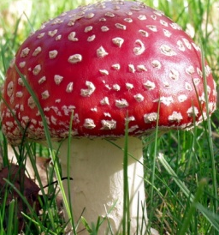

2. грибы, в отличие от растений, в клеточных оболочках содержат:
а) пигменты б) целлюлозу в) хитин г) большое количество воды
3. пеницилл относят к царству:
а) бактерий б) животных в) растений г) грибов
4. гриб трутовик, поселяясь на дереве:
а) улучшает всасывание деревом воды и минеральных солей
б) разрушает ткани ствола, используя для питания его органические вещества
в) улучшает азотное питание дерева
г) обеспечивает дерево органическими веществами
5. дайте определение терминам:
Паразиты - … микориза - …

6. найдите соответствие между названиями грибов и особенностями их строения:
Название гриба | Особенности жизнедеятельности
а) грибы паразиты | 1) состоит из грибницы и плодового тела
б) плесневые грибы | 2) наличие корней
 | 3) плодовое тело имеет ножку и шляпку
 | 4) плодовое тело в форме головки и шляпки
 | 5) спора – стадия размножения и расселения
 | 6) плодовое тело в форме копытца
 | 7) наличие плодов и семян

7. как отличить съедобные грибы от ядовитых? Приведите 2 примера.

Водоросли
1. к какой группе водорослей относится улотрикс?
а) бурым б) зеленым в) синезеленым г) красным
2. в каких структурах клеток водорослей расположен хлорофилл?
а) в цитоплазме б) в ядре в) в ядре г) в хроматофоре
3. чем отличается клетка водорослей от клетки бактерий?
а) наличием ядра б) наличием оболочки
в) наличием цитоплазмы г) формой клетки
4. какие водоросли НЕ растут на большой глубине?
а) одноклеточные красные водоросли
б) многоклеточные красные водоросли
в) бурые водоросли г) зеленые водоросли
5. дайте определения терминам:
низшие растения - … ризоиды - …
6. найдите соответствие между названиями водорослей и их значением
Название водоросли | Значение
а) ламинария | 1) получение агар – агара
б) хлорелла | 2) очистка сточных вод
 | 3) образование кислорода атмосферы
 | 4) пища человека
 | 5) зарастание оросительных каналов
 | 6) источник йода для человека
7. сравните строение одноклеточных и многоклеточных водорослей.

Водоросли
1. к какой группе водорослей относится улотрикс?
а) бурым б) зеленым в) синезеленым г) красным
2. в каких структурах клеток водорослей расположен хлорофилл?
а) в цитоплазме б) в ядре в) в ядре г) в хроматофоре
3. чем отличается клетка водорослей от клетки бактерий?
а) наличием ядра б) наличием оболочки
в) наличием цитоплазмы г) формой клетки
4. какие водоросли НЕ растут на большой глубине?
а) одноклеточные красные водоросли
б) многоклеточные красные водоросли
в) бурые водоросли г) зеленые водоросли
5. дайте определения терминам:
низшие растения - … ризоиды - …
6. найдите соответствие между названиями водорослей и их значением
Название водоросли | Значение
а) ламинария | 1) получение агар – агара
б) хлорелла | 2) очистка сточных вод
 | 3) образование кислорода атмосферы
 | 4) пища человека
 | 5) зарастание оросительных каналов
 | 6) источник йода для человека
7. сравните строение одноклеточных и многоклеточных водорослей.
Мхи
1. какие структуры имеет женское растение мха кукушкин лен?
а) спороносную коробочку б) ризоиды в) корни г) семена
2. какие органы появились у мхов
а) стебель и корень б) стебель и листья
в) корневая система г) листья и корни
3. чем отличается мох кукушкин лен от мха сфагнума?
а) наличием корней б) наличием ризоидов
в) наличием листьев и стеблей г) размерами
4. к каким последствиям может привести появление под пологом леса мха сфагнума?
а) заболачивание, разрастание деревьев
б) осушение заболоченных участков
в) заболачивание, угнетение деревьев
г) обогащение почвы органическими веществами
5. докажите, что мхи относятся к высшим споровым растениям.

Мхи
1. какие структуры имеет женское растение мха кукушкин лен?
а) спороносную коробочку б) ризоиды в) корни г) семена
2. какие органы появились у мхов
а) стебель и корень б) стебель и листья
в) корневая система г) листья и корни
3. чем отличается мох кукушкин лен от мха сфагнума?
а) наличием корней б) наличием ризоидов
в) наличием листьев и стеблей г) размерами
4. к каким последствиям может привести появление под пологом леса мха сфагнума?
а) заболачивание, разрастание деревьев
б) осушение заболоченных участков
в) заболачивание, угнетение деревьев
г) обогащение почвы органическими веществами
5. докажите, что мхи относятся к высшим споровым растениям.

Мхи
1. какие структуры имеет женское растение мха кукушкин лен?
а) спороносную коробочку б) ризоиды в) корни г) семена
2. какие органы появились у мхов
а) стебель и корень б) стебель и листья
в) корневая система г) листья и корни
3. чем отличается мох кукушкин лен от мха сфагнума?
а) наличием корней б) наличием ризоидов
в) наличием листьев и стеблей г) размерами
4. к каким последствиям может привести появление под пологом леса мха сфагнума?
а) заболачивание, разрастание деревьев
б) осушение заболоченных участков
в) заболачивание, угнетение деревьев
г) обогащение почвы органическими веществами
5. докажите, что мхи относятся к высшим споровым растениям.

Папоротники, хвощи и плауны
1. к какой группе относится изображенное растение?
а) к хвощам  б) к папоротникам  в) к мхам  г) к плаунам | 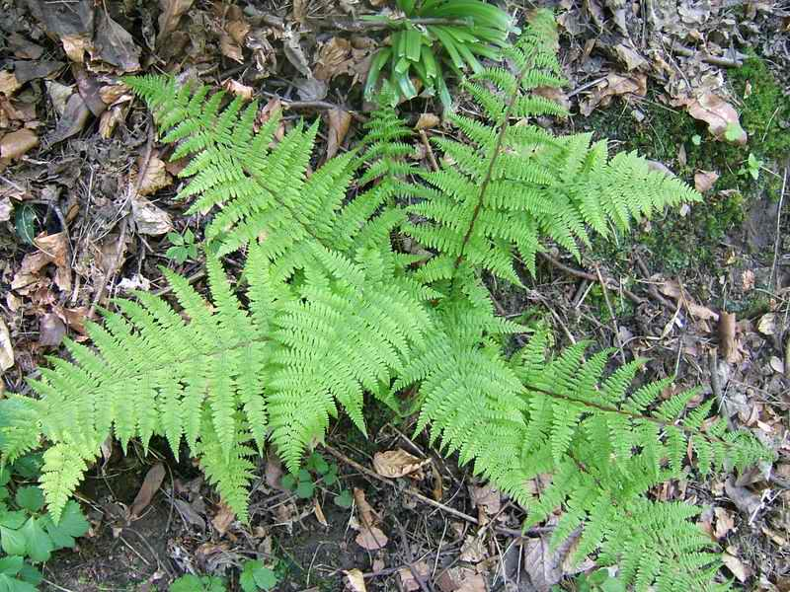
2. какие органы появились у папоротников?
а) стебель б) ризоиды в) корни г) листья
3. какие виды тканей хорошо развиты у папоротников?
а) образовательная, механическая б) образовательная, проводящая
в) покровная, проводящая г) проводящая, механическая
4. какое из перечисленных растений является сорняком?
а) плаун булавовидный б) хвощ полевой
в) папоротник орляк г) папоротник щитовник
5. докажите, что папоротники имеют более сложное строение, по сравнению с мхами.

Папоротники, хвощи и плауны
1. к какой группе относится изображенное растение?
а) к хвощам
б) к папоротникам
в) к мхам
г) к плаунам

2. какие органы появились у папоротников?
а) стебель б) ризоиды в) корни г) листья
3. какие виды тканей хорошо развиты у папоротников?
а) образовательная, механическая б) образовательная, проводящая
в) покровная, проводящая г) проводящая, механическая
4. какое из перечисленных растений является сорняком?
а) плаун булавовидный б) хвощ полевой
в) папоротник орляк г) папоротник щитовник
5. докажите, что папоротники имеют более сложное строение, по сравнению с мхами.

Папоротники, хвощи и плауны
1. к какой группе относится изображенное растение?
а) к хвощам
б) к папоротникам
в) к мхам
г) к плаунам

2. какие органы появились у папоротников?
а) стебель б) ризоиды в) корни г) листья
3. какие виды тканей хорошо развиты у папоротников?
а) образовательная, механическая б) образовательная, проводящая
в) покровная, проводящая г) проводящая, механическая
4. какое из перечисленных растений является сорняком?
а) плаун булавовидный б) хвощ полевой
в) папоротник орляк г) папоротник щитовник
5. докажите, что папоротники имеют более сложное строение, по сравнению с мхами.
Голосеменные растения
1. назовите изображенное на рисунке растение
а) ель  б) можжевельник  в) сосна  г) туя | 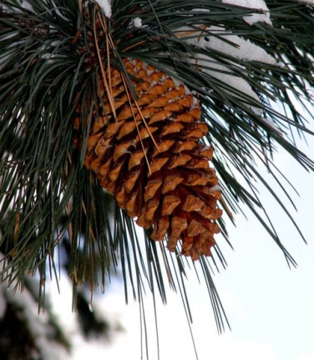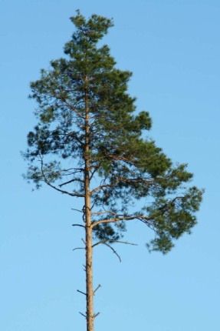
2. посадки какого растения используются для защиты городов?
а) сосны б) ели в) кипариса г) туи
3. какая особенность строения НЕ характерна для листьев хвойных растений?
а) восковидное вещество на поверхности
б) плотная оболочка
в) маленькие размеры
г) большие размеры
4. какая жизненная форма НЕ характерна для голосеменных растений?
а) кустарники б) лианы в) деревья г) травы
5. дайте определение термину:
Голосеменные - …
6. докажите, что голосеменные растения имеют более сложное строение, по сравнению с папоротниками.

Голосеменные растения
1. назовите изображенное на рисунке растение
а) ель  б) можжевельник  в) сосна  г) туя | 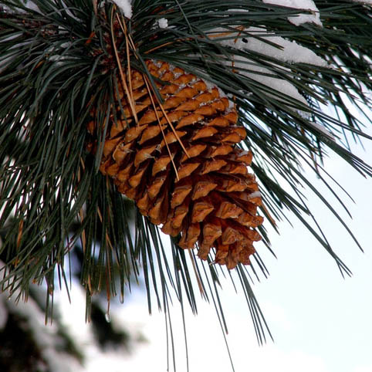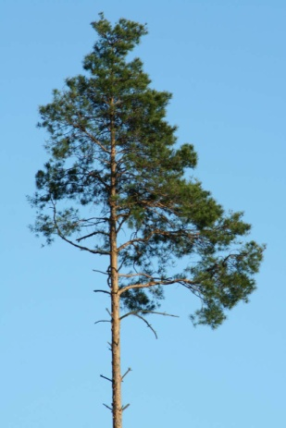
2. посадки какого растения используются для защиты городов?
а) сосны б) ели в) кипариса г) туи
3. какая особенность строения НЕ характерна для листьев хвойных растений?
а) восковидное вещество на поверхности
б) плотная оболочка
в) маленькие размеры
г) большие размеры
4. какая жизненная форма НЕ характерна для голосеменных растений?
а) кустарники б) лианы в) деревья г) травы
5. дайте определение термину:
Голосеменные - …
6. докажите, что голосеменные растения имеют более сложное строение, по сравнению с папоротниками.
Покрытосеменные растения

1. какой орган впервые появился у покрытосеменных растений?
а) лист б) цветок в) стебель г) корень
2. покрытосеменные растения произошли от:
а) семенных папоротников б) мхов
в) плаунов г) голосеменных растений
3. растения называют покрытосеменными потому, что у них:
а) семена образуются в шишках б) семена покрыты волосками
в) семена защищены листьями г) семена развиваются внутри плода
4. к какой жизненной форме относится роза?
а) к кустарникам б) к лианам в) к деревьям г) к травам
5. дайте определения терминам: однолетник, многолетник, двулетник.
6. найдите соответствие между группой и названиями растений:

Группы растений | Названия растений
а) однолетник | 1) морковь
б)двулетник | 2) горох
в) многолетник | 3) тюльпан
 | 4) капуста
 | 5) яблоня
 | 6) роза

Покрытосеменные растения

1. какой орган впервые появился у покрытосеменных растений?
а) лист б) цветок в) стебель г) корень
2. покрытосеменные растения произошли от:
а) семенных папоротников б) мхов
в) плаунов г) голосеменных растений
3. растения называют покрытосеменными потому, что у них:
а) семена образуются в шишках б) семена покрыты волосками
в) семена защищены листьями г) семена развиваются внутри плода
4. к какой жизненной форме относится роза?
а) к кустарникам б) к лианам в) к деревьям г) к травам
5. дайте определения терминам: однолетник, многолетник, двулетник.
6. найдите соответствие между группой и названиями растений:

Группы растений | Названия растений
а) однолетник | 1) морковь
б)двулетник | 2) горох
в) многолетник | 3) тюльпан
 | 4) капуста
 | 5) яблоня
 | 6) роза

Корень
Вариант 1
1. какой из изображенных органов НЕ является видоизменением корня?
а)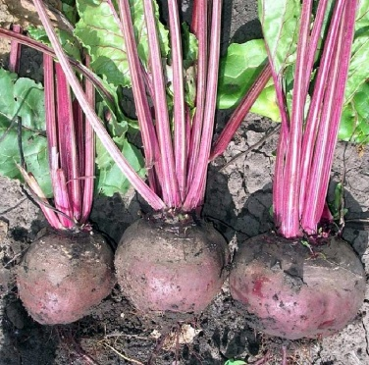 | б) | в)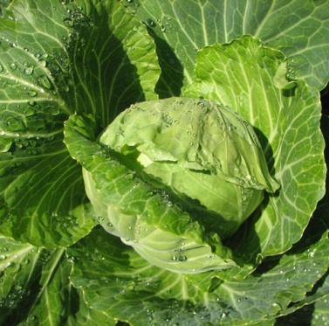 | г) 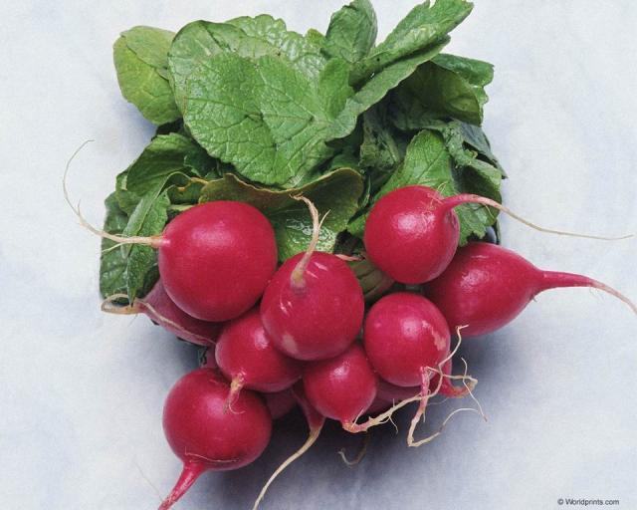
2. боковые корни расположены:
а) на главном и придаточных корнях б) только на главном корне
в) только на придаточных корнях г) на любом органе растения
3. зона проведения расположена
а) после зоны всасывания б) между зонами всасывания и растяжения
в) после зоны растяжения г) после зоны растяжения и всасывания
4. верхушечный рост корня происходит в зонах:
а) деления и всасывания б) деления и проведения
в)деления и растяжения г) всасывания и проведения
5. дайте определения терминам: стержневая корневая система, корневой волосок.
6. докажите, что корень – живой орган растения

Корень
Вариант 2
1. какой корень изображен на рисунке
а) придаточный
б) воздушный
в) главный
г) боковой
2. придаточные корни расположены:
а) на главном и боковых корнях б) только на главном корне
в) только на боковых корнях г) на стебле и листьях
3. какая функция НЕ характерна для корня?
а) испарение воды б) запасание питательных веществ
в) поглощение воды г) закрепление растения в почве
4. корневой чехлик образован:
а) покровной тканью б) механической тканью
в) образовательной тканью г) проводящей тканью
5. дайте определения терминам: мочковатая корневая система, верхушечный рост.
6. докажите, что строение корней зависит от среды обитания.

Побег, почки
1. какая почка изображена на рисунке?
а) листовая верхушечная
б) листовая пазушная
в) цветочная верхушечная
г) цветочная пазушная
2. из какого органа развивается новый побег?
а) из стебля б) из листа в) из почки г) из луковицы
3. какие почки развиваются на междоузлиях?
а) придаточные б) пазушные в) генеративные г) верхушечные
4. какой из изображенных органов НЕ является побегом?
а) | б) | в)  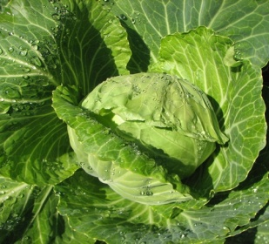 | г)
5. дайте определения терминам: побег, узел, междоузлие.
6. сравните строение листовых и цветочных почек.

Побег, почки
1. какая почка изображена на рисунке?
а) листовая верхушечная
б) листовая пазушная
в) цветочная верхушечная
г) цветочная пазушная
2. из какого органа развивается новый побег?
а) из стебля б) из листа в) из почки г) из луковицы
3. какие почки развиваются на междоузлиях?
а) придаточные б) пазушные в) генеративные г) верхушечные
4. какой из изображенных органов НЕ является побегом?
а) | б) | в) | г)
5. дайте определения терминам: побег, узел, междоузлие.
6. сравните строение листовых и цветочных почек.

Строение листа
Вариант 1
1. зарисуйте сложный лист
2. какая функция НЕ характерна для листа
а) испарение воды б) газообмен в) поглощение воды г) фотосинтез
3. у каких листьев устьица расположены на поверхности листа?
а) у подводных листьев б) у плавающих листьев
в) у видоизмененных листьев г) у листьев большинства наземных растений
4. лист алоэ:
а) простой черешковый  б) простой сидячий  в) сложный черешковый  г) сложный сидячий | 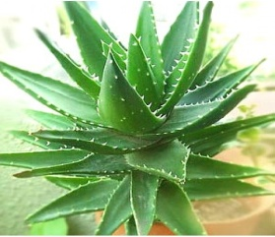
5. дайте определение терминам: хлоропласты, сложный лист.
6. установите соответствие между названиями структурных компонентов листа и особенностями их строения
а) жилки | 1. замыкающие клетки
б) мякоть листа | 2. ситовидные трубки
 | 3. покровная ткань
 | 4. сосуды
 | 5. волокна
 | 6. межклетники заполнены воздухом
 | 7. отсутствие хлоропластов у большинства клеток
 | 8. наличие хлоропластов у большинства клеток
7. докажите, что расположение устьиц зависит от среды обитания.
Строение листа
Вариант 2
1. зарисуйте сложный лист
2. какие клеточные структуры придают листу прочность?
а) ситовидные трубки б) сосуды в) волокна г) губчатая ткань
3. у каких листьев устьица расположены на нижней стороне листа?
а) у подводных листьев б) у видоизмененных листьев
в) у плавающих листьев г) у листьев большинства наземных растений
4. лист рябины:
а) простой черешковый  б) простой сидячий  в) сложный черешковый  г) сложный сидячий | 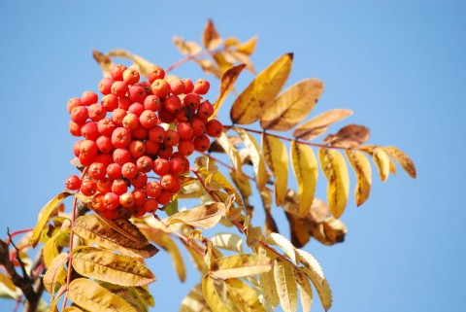
5. дайте определения терминам: устьица, черешковый лист.
6. установите соответствие между названиями структурных компонентов листа и особенностями их строения
а) кожица листа | 1. замыкающие клетки
б) жилки | 2. ситовидные трубки
 | 3. плотное расположение клеток
 | 4. сосуды
 | 5. волокна
 | 6. межклетники заполнены воздухом
 | 7. отсутствие хлоропластов у большинства клеток
 | 8. наличие хлоропластов у большинства клеток
7. докажите, что лист – живой орган растения.
Строение стебля
1. какая функция НЕ характерна для древесного стебля?
а) функция фотосинтеза б) запасание веществ
в) транспорта веществ г) служит местом расположения цветков и плодов
2. рост стебля в толщину происходит за счет:
а) почек б) камбия в) коры г) луба
3. кожица, образованная живыми клетками, расположена на:
а) молодых однолетних побегах б) многолетних побегах
в) всех стеблях г) отсутствует на стебле
4. ситовидные трубки расположены:
а) в пробке коры б) в древесине в) в сердцевине г) в лубе коры
5. дайте определение терминам: стебель, камбий.
6. найдите соответствие между структурными компонентами стебля и особенностями их строения и функциями:
Структурные компоненты стебля | Особенности строения и функции
а) древесина | 1) запасание веществ
б) сердцевина | 2) защита от механических повреждений
 | 3) транспорт веществ
 | 4) волокна механической ткани
 | 5) покровная ткань
 | 6) сосуды
 | 7) ситовидные трубки
7. докажите, что стебель – живой орган растения.

Строение стебля
1. какая функция НЕ характерна для древесного стебля?
а) функция фотосинтеза б) запасание веществ
в) транспорта веществ г) служит местом расположения цветков и плодов
2. рост стебля в толщину происходит за счет:
а) почек б) камбия в) коры г) луба
3. кожица, образованная живыми клетками, расположена на:
а) молодых однолетних побегах б) многолетних побегах
в) всех стеблях г) отсутствует на стебле
4. ситовидные трубки расположены:
а) в пробке коры б) в древесине в) в сердцевине г) в лубе коры
5. дайте определение терминам: стебель, камбий.
6. найдите соответствие между структурными компонентами стебля и особенностями их строения и функциями:
Структурные компоненты стебля | Особенности строения и функции
а) древесина | 1) запасание веществ
б) сердцевина | 2) защита от механических повреждений
 | 3) транспорт веществ
 | 4) волокна механической ткани
 | 5) покровная ткань
 | 6) сосуды
 | 7) ситовидные трубки
7. докажите, что стебель – живой орган растения.
Цветок. Соцветие

Вариант 1
1. на каком рисунке изображено соцветие колос?
А) | Б)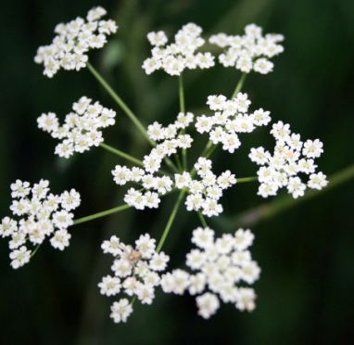 | В)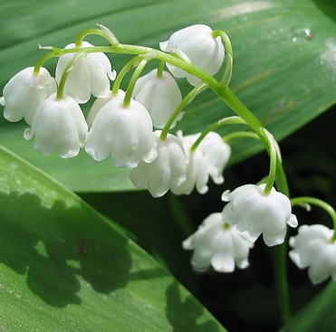 | Г)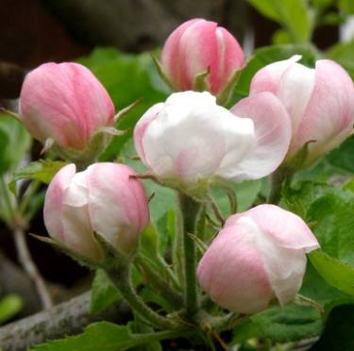

2. развитие семян происходит:
а) на тычиночной нити б) на рыльце в) в пыльниках г) в завязи

3. обоеполый или раздельнополый цветок можно определить при наличии:
а) венчика б) чашечки в) цветоножки г) тычинок или пестика

4. цветок лилии
а) с простым околоцветником, обоеполый  б) с простым околоцветником, пестичный  в) с двойным околоцветником, обоеполый  г) с двойным околоцветником, тычиночный | 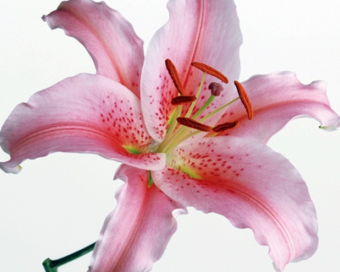

5. дайте определения терминам: двудомные растения, неправильный цветок.

6. найдите соответствие между растениями и особенностями строения их цветка:

Название | Особенности строения цветка
а) кукуруза | 1) обоеполый цветок
б) яблоня | 2) раздельнополый цветок
 | 3) однодомное растение
 | 4) двудомное растение
 | 5) правильный цветок
 | 6) неправильный цветок
 | 7) мелкие цветы собраны в соцветие
 | 8) двойной околоцветник

7. каково биологическое значение соцветий?

Цветок. Соцветие

Вариант 1
1. на каком рисунке изображено соцветие зонтик?
А) | Б) | В) | Г)

2. развитие пыльцы происходит:
а) на тычиночной нити б) в пыльниках в) на рыльце г) в завязи

3. обоеполый цветок состоит из:
а) околоцветника, тычинок и пестика
б) околоцветника и тычинок
в) околоцветника и пестика
г) тычинок или пестика

4. цветок лилии
а) с простым околоцветником, обоеполый  б) с простым околоцветником, пестичный  в) с двойным околоцветником, обоеполый  г) с двойным околоцветником, тычиночный | 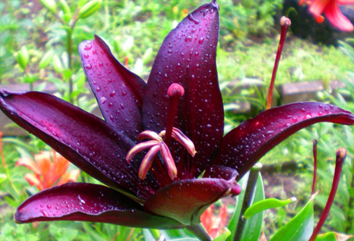

5. дайте определения терминам: однодомные растения, правильный цветок.

6. найдите соответствие между растениями и особенностями строения их цветка:

Название | Особенности строения цветка
а) горох | 1) обоеполый цветок
б) ива | 2) раздельнополый цветок
 | 3) однодомное растение
 | 4) двудомное растение
 | 5) правильный цветок
 | 6) неправильный цветок
 | 7) мелкие цветы собраны в соцветие
 | 8) двойной околоцветник

7. сравните однодомные и двудомные растения.

Плоды. Распространение плодов
Вариант 1
1. какой из изображенных плодов НЕ является сочным?
А) | Б) | В) 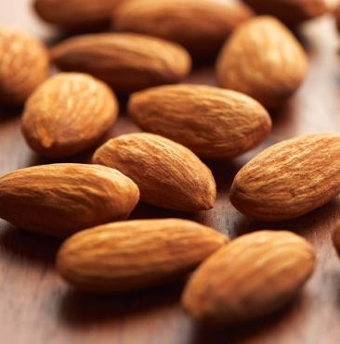 | Г)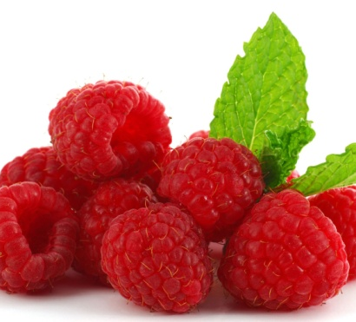

2. плод образуется:
а) на пыльнике б) на рыльце в) на семязачатке г) на завязи
3. плоды, имеющие острые зубчики, распространяются с помощью:
а) животных б) воды в) ветра г) саморазбрасыванием
4. плод дуба (желудь) относится к:
а) сухим многосемянным плодам б) сочным многосемянным плодам
в) сухим односемянным плодам г) сочным односемянным плодам
5. дайте определения терминам: односемянные плоды, сочные плоды.
6. каково значение распространения плодов и семян?

Плоды. Распространение плодов
Вариант 2
1. какой из изображенных плодов НЕ является сухим?
А) | Б) 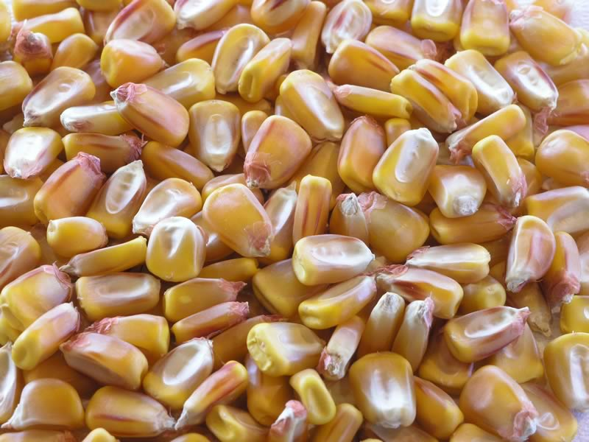 | В) | Г) 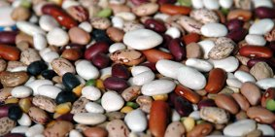

2. плод состоит из:
а) семян б) околоплодника и завязи в) околоплодника г) околоплодника и семян
3. плоды одуванчика распространяются при помощи:
а) животных б) воды в) ветра г) саморазбрасыванием
4. плод помидора относится к:
а) сухим многосемянным плодам б) сочным многосемянным плодам
в) сухим односемянным плодам г) сочным односемянным плодам
5. дайте определения терминам: многосемянные плоды, сухие плоды.
6. какова роль плодов в жизни растений?

Фотосинтез
1. какие вещества необходимы для фотосинтеза?
а) вода и кислород б) кислород и углекислый газ
в) вода и углекислый газ г) углекислый газ
2. как доказать, что в банке, где находится растение на ярком свету, образовался кислород?
а) обработать йодом б) опустить горящую лучинку
в) опустить тлеющую лучинку г) поместить другое растение
3. почему в зеленой части листа обнаруживается крахмал, а в белой – нет?
а) не поступает кислород б) не поступает углекислый газ
в) не поступает вода г) отсутствует хлорофилл
4. в каком органе не происходит фотосинтез?
А)  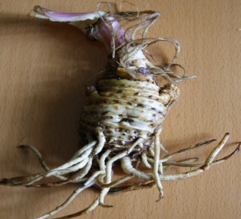 | Б)  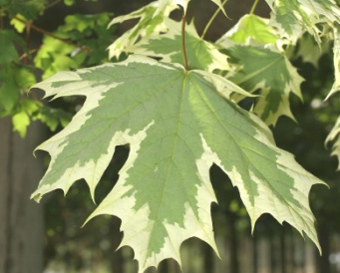 | В) | Г)  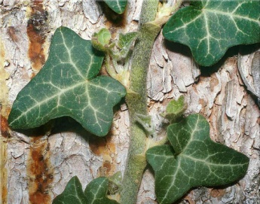
5. дайте определение термину: фотосинтез.
6. установите соответствие:
Группа веществ | Название
А) вещества, необходимые для фотосинтеза | 1) кислород
Б) вещества, образующиеся при фотосинтезе | 2) углекислый газ
 | 3) вода
 | 4)хлорофилл
 | 5) органические вещества
 | 6) соли

Фотосинтез
1. какие вещества необходимы для фотосинтеза?
а) вода и кислород б) кислород и углекислый газ
в) вода и углекислый газ г) углекислый газ
2. как доказать, что в банке, где находится растение на ярком свету, образовался кислород?
а) обработать йодом б) опустить горящую лучинку
в) опустить тлеющую лучинку г) поместить другое растение
3. почему в зеленой части листа обнаруживается крахмал, а в белой – нет?
а) не поступает кислород б) не поступает углекислый газ
в) не поступает вода г) отсутствует хлорофилл
4. в каком органе не происходит фотосинтез?
А)  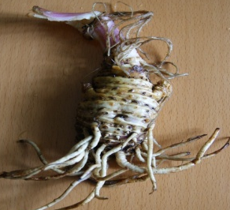 | Б)  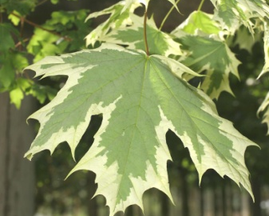 | В) | Г)
5. дайте определение термину: фотосинтез.
6. установите соответствие:
Группа веществ | Название
А) вещества, необходимые для фотосинтеза | 1) кислород
Б) вещества, образующиеся при фотосинтезе | 2) углекислый газ
 | 3) вода
 | 4)хлорофилл
 | 5) органические вещества
 | 6) соли
Дыхание
1. дыхание происходит в:
а) листьях б) стеблях в) корнях г) во всех органах растения
2. какие факты подтверждают, что растение образует углекислый газ?
а) изменение окраски листа при обработке йодом
б) тлеющая лучинка начинает гореть
в) зажженная свеча потухнет
г) известковая вода мутнеет
3. при дыхании растений НЕ происходит:
а) расходования органических веществ
б) выделение углекислого газа
в) поглощения солнечного света
г) выделения энергии
4. структуры крупных растений, из которых кислород поступает в клетки, называются:
а) цитоплазма б) вакуоль в) межклетники г) спора
5. установите соответствие между названием процесса и его характеристикой
А) фотосинтез | 1. образование органических веществ
Б) дыхание | 2. расщепление органических веществ
 | 3. выделение кислорода
 | 4. выделение углекислого газа
 | 5. поглощение кислорода
 | 6. наличие хлорофилла
 | 7. поглощение углекислого газа
 | 8. происходит на свету

Дыхание
1. дыхание происходит в:
а) листьях б) стеблях в) корнях г) во всех органах растения
2. какие факты подтверждают, что растение образует углекислый газ?
а) изменение окраски листа при обработке йодом
б) тлеющая лучинка начинает гореть
в) зажженная свеча потухнет
г) известковая вода мутнеет
3. при дыхании растений НЕ происходит:
а) расходования органических веществ
б) выделение углекислого газа
в) поглощения солнечного света
г) выделения энергии
4. структуры крупных растений, из которых кислород поступает в клетки, называются:
а) цитоплазма б) вакуоль в) межклетники г) спора
5. установите соответствие между названием процесса и его характеристикой
А) фотосинтез | 1. образование органических веществ
Б) дыхание | 2. расщепление органических веществ
 | 3. выделение кислорода
 | 4. выделение углекислого газа
 | 5. поглощение кислорода
 | 6. наличие хлорофилла
 | 7. поглощение углекислого газа
 | 8. происходит на свету
Прорастание семян
1. какие условия являются необходимыми для прорастания семян?
а) вода, воздух б) вода, воздух, тепло
в)воздух, тепло г) вода, воздух, перегной
2. при каких условиях необходимо высевать данное растение?
а) небольшая глубина, после прогревания почвы
б) глубоко, после прогревания почвы
в) небольшая глубина, ранняя весна
г) большая глубина, ранняя весна
3. дайте определения терминам: проросток, семя.

4. установите соответствие между названиями растений и условиями посева их семян
Название растения | Условия посева
А) фасоль | 1. глубина 2 – 4 см
Б) редис | 2. глубина 1 – 2 см
 | 3. глубина 4 – 5 см
 | 4. после прогревания почвы
 | 5. при низкой температуре
 | 6. обилие влаги

Прорастание семян
1. какие условия являются необходимыми для прорастания семян?
а) вода, воздух б) вода, воздух, тепло
в)воздух, тепло г) вода, воздух, перегной
2. при каких условиях необходимо высевать данное растение?
а) небольшая глубина, после прогревания почвы
б) глубоко, после прогревания почвы
в) небольшая глубина, ранняя весна
г) большая глубина, ранняя весна
3. дайте определения терминам: проросток, семя.

4. установите соответствие между названиями растений и условиями посева их семян
Название растения | Условия посева
А) фасоль | 1. глубина 2 – 4 см
Б) редис | 2. глубина 1 – 2 см
 | 3. глубина 4 – 5 см
 | 4. после прогревания почвы
 | 5. при низкой температуре
 | 6. обилие влаги

Способы размножения растений
1. слияние половых клеток называют:
а) спорообразованием б) симбиозом в) размножением г) оплодотворением
2. какой процесс изображен на рисунке
а) спорообразование  б) вегетативное размножение  в) половое размножение  г) рост растения | 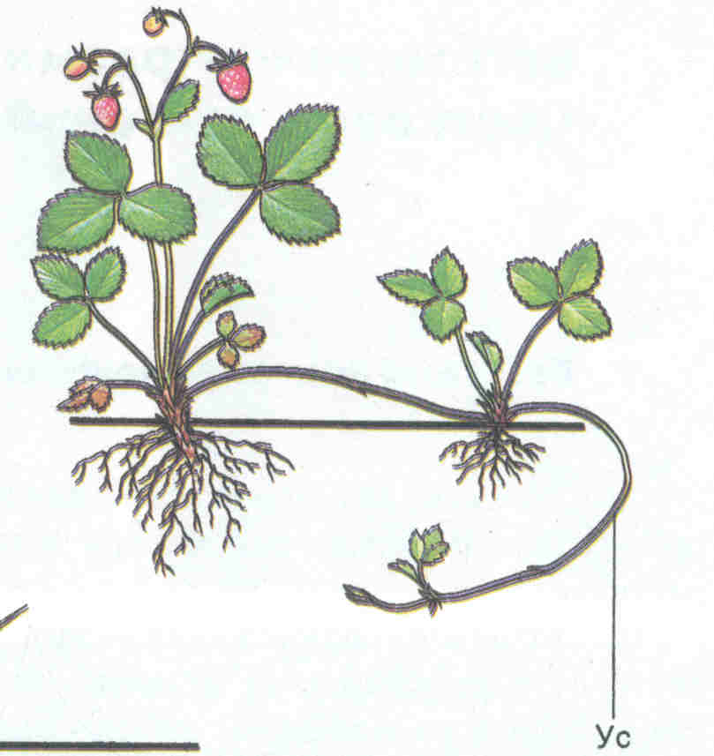
3. клетка, образующаяся после оплодотворения, называется:
а) спорой б) яйцеклеткой в) спермием г) зиготой
4. новая особь наследует признаки обоих родителей при:
а) половом размножении б) бесполом размножении
в) вегетативном размножении г) любом размножении
5. дайте определения терминам: размножение, гаметы.
6. установите соответствие между типом размножения и характерными свойствами
Тип размножения | Характерные свойства
А) половое размножение  Б) бесполое размножение | 1. происходит при помощи спор
 | 2. новая особь наследует признаки материнского организма
 | 3. новая особь наследует признаки обоих родителей
 | 4. появление новых свойств в результате комбинации признаков
 | 5. слияние клеток
 | 6. растения плохо приспособлены к окружающей среде

Способы размножения растений
1. слияние половых клеток называют:
а) спорообразованием б) симбиозом в) размножением г) оплодотворением
2. какой процесс изображен на рисунке
а) спорообразование
б) вегетативное размножение
в) половое размножение
г) рост растения
3. клетка, образующаяся после оплодотворения, называется:
а) спорой б) яйцеклеткой в) спермием г) зиготой
4. новая особь наследует признаки обоих родителей при:
а) половом размножении б) бесполом размножении
в) вегетативном размножении г) любом размножении
5. дайте определения терминам: размножение, гаметы.
6. установите соответствие между типом размножения и характерными свойствами
Тип размножения | Характерные свойства
А) половое размножение  Б) бесполое размножение | 1. происходит при помощи спор
 | 2. новая особь наследует признаки материнского организма
 | 3. новая особь наследует признаки обоих родителей
 | 4. появление новых свойств в результате комбинации признаков
 | 5. слияние клеток
 | 6. растения плохо приспособлены к окружающей среде

